„Man liebt nur was man kennt, und man schützt nur was man liebt.“ Konrad Lorenz
Die Ketscher Rheininsel
Eine Zusammenfassung
von Nikolaus Eberhardt

Die Ketscher Rheininsel
Eine Zusammenfassung
von Nikolaus Eberhardt

Inhalt

Das Naturschutzgebiet 3
Artenvielfalt 4
Warum Artenvielfalt? 4
Messverfahren 5
Die Eiche 5
Die Wildrebe 6
Das Wunder der Natur 7
Die Mastjahre 7
Die Biotope der Insel 8
Wald 8
Hartholzaue 9
Wiesen 10
Forstwirtschaft 11
Waldformen der Forstwirtschaft 11
Holzernte 11
Schutzstatus 12
Allgemeine Gesetze 12
Bundesnaturschutzgesetz (BNatSchG) 12
Naturschutzgesetze 13
Naturschutzgebiet „Ketscher Rheininsel“, seit 1983 13
Natura-2000-Gebiet 13
Vogelschutzgebiet „Rheinniederung Altlusheim - Mannheim“ (6616-441) 13
FFH-Gebiet „Rheinniederung von Philippsburg bis Mannheim“ (6716-341) 13
Verordnung des Regierungspräsidiums Karlsruhe 13
Pflege- und Entwicklungsplan für das NSG „Ketscher Rheininsel“, 1993 13
Wald- und Forstwirtschaftsgesetze 16
Waldgesetz für Baden-Württemberg 16
Forsteinrichtungswerk 16
Hierarchie der Gesetze und Verordnungen 17

Das Naturschutzgebiet

Das Naturschutzgebiet „Ketscher Rheininsel“ wurde 1950 ausgewiesen und 1983 erweitert. Es ist 476 ha groß. Davon sind ca. 370 ha Wald, 20 ha Wiesen und 100 ha Wasser. Seit 2005 gehört die Ketscher Rheininsel zum Natura-2000-Gebiet 6617-301 "Rheinniederung zwischen Philippsburg und Mannheim". Im Jahr 2012 hat das Regierungspräsidium Karlsruhe die Erarbeitung des Natura 2000-Managementplans für das FFH-Gebiet „Rheinniederung von Philippsburg bis Mannheim“ (6716-341) und für das Vogelschutzgebiet „Rheinniederung Altlußheim - Mannheim“ (6616-441), zu denen die Ketscher Rheininsel (auch die Reisinsel bei Mannheim) gehört, in Auftrag gegeben (Pressemitteilung von 28.03.12, http://www.rpkarlsruhe.de/servlet/PB/menu/1337044/index.html, Zugriff 29.05.2013).

Gebietsnummer: 2.013

Artenvielfalt

Warum Artenvielfalt?

Artenvielfalt, Biodiversität, Insektensterben sind in aller Munde. Aber warum? Die Bundeszentrale für politische Bildung zieht dafür das Beispiel des Pfeil- und Bogenbaus heran (http://www.bpb.de/gesellschaft/umwelt/dossier-umwelt/61283/bedeutung?p=all). Da in der heutigen Zeit Ersatzstoffe gefunden wurden (Kunststoffe, Carbon), taugt dies nur bedingt zu Erklärung, warum wir auch heute, oder gerade heute noch Artenvielfalt brauchen. Auch der WWF liefert nur begrenzt zwingende Argumente (https://www.wwf.de/aktuell/schuetzenswert-wozu-wir-artenvielfalt-brauchen/). Wälder, z.B. wegen der Sauerstoffproduktion, was aber nicht direkt mit Artenvielfalt zu tun hat, sondern eher mit der Gesamtbiomasse an sich. Meere, z.B. Fische als Lebensgrundlage, was aber eher ein Thema der Übernutzung ist, als der Artenvielfalt. Richtig erwähnt der WWF: „Züchtung neuer Kulturpflanzen“ und die Vielzahl „pflanzlicher Wirkstoffe“. Bei etwas genauerer Recherche, findet man auch bessere Begründungen. Trotzdem soll hier eine eigene Sammlung und Begründung bzw. Erklärung erfolgen.
Dabei sind sich Politiker, Wissenschaftler und Organisationen längs einig über die Bedeutung des Artenschutzes. Auf der Konferenz der Vereinten Nationen für Umwelt und Entwicklung (UNCED) 1992 in Rio de Janeiro waren sich 178 Staaten über den dringend notwendigen nachhaltigen Handlungsbedarf zur Rettung unseres Planeten und über die dabei ebenso erforderliche Balance zwischen Ökologie, Ökonomie und sozialer Gerechtigkeit einig.

Es gibt den direkten Einfluss:
- Bienen, bestimmte Pflanzen, Bestäubung, China-Pinsel
- Hasen: brauchen viele verschiedene Kräuter für gesunde Ernährung, Nahrungskette
Natur funktioniert nur mit Vielfalt.
- Stabilität. Krankheiten.
- Katastrophen. Wiederbesiedelung / Neuansiedelung
- Vermaisung: Wasserrückhaltefähigkeit, Braunsberg?

Nutzung der Natur:
- Landwirtschaft – Nahrungsgrundlage – Genpool der Nutzpflanzen – Artenvielfalt – Wilder Wein auf der Rheininsel Ketsch als Genpool für mögliche neue Sorten, direktes wirtschaftliches Interesse.
- Landwirtschaft – Nahrungsgrundlage – Bestäubung - Artenvielfalt
- Forstwirtschaft – Lebensgrundlage für 1 Mrd. Menschen – Stabile Systeme - Artenvielfalt
- Medizin – Pflanzliche Wirkstoffe - Artenvielfalt
- Luft und Wasser – Reinhaltung, Erneuerung – Mikroorganismen – Stabile Systeme – Artenvielfalt
- Boden – Lebensgrundlage - Abfallverwertung, - Aufbereitung – Mikroorganismen - Artenvielfalt
- Erholung – Umgebung, Erlebnis - Artenvielfalt
- Zusammenhänge – Plankton - Nahrungsketten – Artenvielfalt
- Zusammenhänge – Insekten – Vögel – Ökosysteme - Artenvielfalt
- Zusammenhänge – bekannt und unbekannt – Maßzahl für Gesundheit

Wirtschaftliche Bedeutung (Wikipedia)
Schlupfwespen haben in der Kontrolle von für den Menschen unerwünschten Insekten wirtschaftliche Bedeutung; diese ist allerdings schwer quantifizierbar. Einige Schlupfwespenarten werden kommerziell gezüchtet und in der Biologischen Schädlingsbekämpfung eingesetzt, z. B. zur Kontrolle von Lebensmittelmotten,[5], Lauchmotten, Kleidermotten oder Holzschädlingen.[6]

Messverfahren

In der Diskussion um Artenvielfalt, sind Zahlen schwer zu ermitteln. Insekten zählen ist aufwendig und kann auch nur einen Schätzwert für bestimmte Arten liefern. Aber alles ist messbar. Vielleicht nicht immer direkt, doch es gibt Zusammenhänge, die es erlauben qualitative Beurteilungen zu machen.
Zum Beispiel ist die Menge an Totholz in einem Wald eine Maßzahl für seine Natürlichkeit, und damit auch für seine Artenvielfalt. Spechte wiederum gelten als Totholzindikatoren. Das heißt, die Anzahl der Spechte steht in einem Zusammenhang mit der Natürlichkeit des Waldes. Leicht kann man auf der Rheininsel die Bereiche entlang der Baggerseen von den Bereichen der südlichen Insel unterscheiden, weil vor allem am entlang dem nördlichen Baggersee viele Spechte leben, wohingegen im südlichen Teil der Insel kaum Spechte anzutreffen sind.
Auch könnte man zu bestimmten Uhr und Jahreszeiten, bestimmte Strecken ablaufen und die Spechte zählen. So sollte man über die Jahre eine Messgröße haben, die die Natürlichkeit des Waldes und seine Artenvielfalt beschreibt. Wichtig ist dabei nicht der absolute Wert, sondern nur, ob die Anzahl zu nimmt, oder ab

Die Eiche

Die Eiche ist nicht nur ein mystischer oder ganz besonderer Baum, er ist „DER“ Baum an sich. Sein hartes Holz, seine Langlebigkeit, aber auch seine verwundenen Stämme und Kronen, seine grobe Rinde, machen ihn zum idealen Baum für viele Lebewesen, und damit zum zentralen Baum der Artenvielfalt.
Leider aber setzt sich die langsam wachsende Eiche, als Baum, der Licht braucht, heute nicht mehr durch, gegen den konkurrenzstärkeren Ahorn, oder die Buche. Vor ca. 100 Jahren war der Anteil der Eichen noch 30%, heute ist er 17% auf der Rheininsel Ketsch. Forst BW hat aufwendige Nachpflanzungen veranlasst. Viele Tausend Eichensetzlinge wurden gepflanzt, aber nur wenige werden am Ende übrigbleiben, und zu den stattlichen Hütern der Insel werden. Ein Experiment, dass es gespannt zu verfolgen gilt.
Die Eichenarten: Stieleiche, Traubeneiche, …???

Die Wildrebe

Das Wunder der Natur

Manchmal im Großen, als beeindruckende Pracht der Schöpfung, mal im Kleinen, unmerklich für einen spazierenden Betrachter, es gibt viele Wunder der Natur. Jeden Tag, am Wegesrand. Mal ersichtlich, und mal versteckt in den komplexen Netzwerken und Zusammenhängen. Hier sollen einige Beispiele gesammelt werden, die auch auf der Rheininsel Ketsch zu beobachten sind, oder zumindest dort so passieren.

Die Mastjahre

Eichen haben eine besonders nährstoffreiche Frucht, die Eichel. Auch Buchen und Kastanien haben nährstoffreiche Früchte, und verhalten sich Dank der in ihr gespeicherten Energie, kann die Eichel kann lange Wurzeln ausbilden, und so zum Beispiel Kies und Sand besiedeln, wo erst in tieferem Untergrund Wasser und neuer Nährstoffnachschub zu holen ist. Diese Vorzüge der Frucht, ist natürlich auch den Schweinen bekannt, die die Eichel gerne fressen. Würden nun alle Eichen, jedes Jahr eine gleichbleibende Menge an Eicheln abwerfen, würde sich eine Schweinepopulation einstellen, die genau diese Menge fressen würde und das Überleben der Eiche wäre gefährdet. Was also tun? Eines der Wunder der Natur ist es, dass es Eichen schaffen sich unregelmäßig zu so genannten Mastjahren zu verabreden, in denen alle Bäume Eichel produzieren und abwerfen, und dass in den Jahren dazwischen nur sehr wenige Eichen produziert werden. Diese Unregelmäßigkeit macht es den Schweinen unmöglich sich entsprechend einzustellen, weshalb in den Mastjahren immer genug Eichel übrigbleiben und für den Nachwuchs der Bäume sorgen.

Die Biotope der Insel

Wald

Die wichtigsten Waldformen der Insel sind die Weichholzaue, bestehend aus Weiden, Erlen, Pappeln und die Hartholzaue mit Eichen, Eschen und Ulmen. Natürlich gibt es Übergänge und Zwischenschichten, mit z.B. Traubenkirsche, Roter Hartriegel, Weißdorn, Gemeiner Schneeball und Hopfen.
Bewertungskriterien aus dem Waldzustandsbericht:
• Wie sind die einzelnen Waldtypen im naturnahen Zustand in Deutschland repräsentiert?
• Wie naturnah ist die Baumartenzusammensetzung der einzelnen Waldtypen?
• Wie viele Alt- und Starkbäume sind als „ökologische Hotspots“ in den einzelnen Waldtypen vorhanden?
• Wie hoch ist der dauerhaft geschützte Anteil einzelner Waldtypen?
• Wie naturnah wurden die einzelnen Waldtypen in den letzten 30 Jahren bewirtschaftet?

Hartholzaue
http://udo.lubw.baden-wuerttemberg.de/projekte/pages/map/default/index.xhtml;jsessionid=43A8E7D88D28E2BF6EFE697D9DD827DB.projekte2

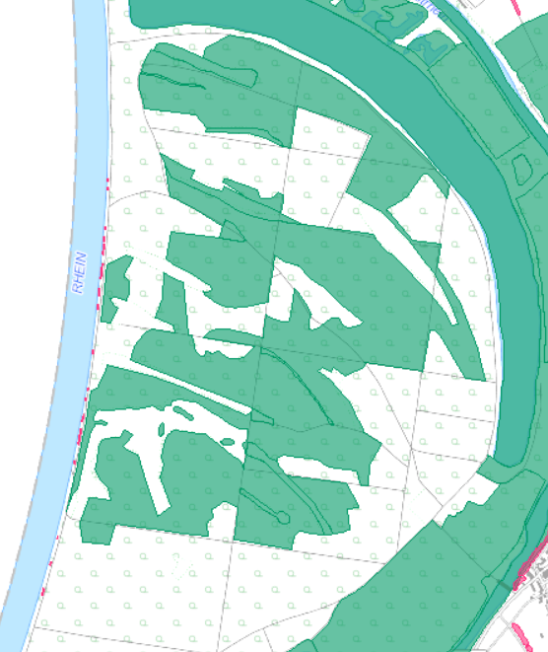

Wiesen

Es gibt viele Wiesen auf der Rheininsel. Die Wiesen sind nicht zufällig an genau diesem Ort angelegt. Es hat zu tun mit dem Untergrund, mit der Höhe und der Geschichte. Dadurch ergeben sich die Bedingung: eher feucht, eher trocken. Man kann das auch im Namen erkennen: "Lach" bedeutet "feuchte Wiese".
Die Hauptkategorien auf der Rheininsel sind: Halbtrockenrasen (oder Magerrasen), die überwiegend trocken und Nährstoffarm sind, Salbei-Glatthafer-Wiese oder typische Glatthafer-Wiese, auch Fuchsschwanz-Quecken-Wiesen, die die klassischen Wirtschaftswiesen sind, und die Pfeifengras-Wiesen & Rohrglanzgras-Röhrichte als feuchte Wiesen, die regelmäßig überflutet werden.

Forstwirtschaft

Forsteinrichtungswerk

Waldformen der Forstwirtschaft
Niederwald, Mittelwald, Altersklassenwald

Holzernte
Zieldurchmesserernte

Schutzstatus
Die Rheininsel Ketsch ist ein Naturschutzgebiet von besonderer Bedeutung und einem entsprechend hohen Schutzstatus. Dieses Dokument will den aktuellen Schutzstatus, und die sich daraus ergebenden Maßnahmen und Verbote genauer auflisten und gegenüberstellen.

Allgemeine Gesetze

Bundesnaturschutzgesetz (BNatSchG)

Link: https://www.gesetze-im-internet.de/bnatschg_2009/

Titel: Gesetz über Naturschutz und Landschaftspflege
Wichtige Artikel:
§ 5 Land-, Forst- und Fischereiwirtschaft
…
(3) ¹Bei der forstlichen Nutzung des Waldes ist das Ziel zu verfolgen, naturnahe Wälder aufzubauen und diese ohne Kahlschläge nachhaltig zu bewirtschaften. ²Ein hinreichender Anteil standortheimischer Forstpflanzen ist einzuhalten.
…
§ 14 Eingriffe in Natur und Landschaft
…
(2) ¹Die land-, forst- und fischereiwirtschaftliche Bodennutzung ist nicht als Eingriff anzusehen, soweit dabei die Ziele des Naturschutzes und der Landschaftspflege berücksichtigt werden. ²Entspricht die land-, forst- und fischereiwirtschaftliche Bodennutzung den in § 5 Absatz 2 bis 4 dieses Gesetzes genannten Anforderungen sowie den sich aus § 17 Absatz 2 des Bundes-Bodenschutzgesetzes und dem Recht der Land-, Forst- und Fischereiwirtschaft ergebenden Anforderungen an die gute fachliche Praxis, widerspricht sie in der Regel nicht den Zielen des Naturschutzes und der Landschaftspflege.
…
§ 23 Naturschutzgebiete
§ 32 Schutzgebiete
(5) Für Natura 2000-Gebiete können Bewirtschaftungspläne selbständig oder als Bestandteil anderer Pläne aufgestellt werden.
§ 63 Mitwirkungsrechte
https://dejure.org/gesetze/BNatSchG/63.html

Naturschutzgesetze und Vorgaben

Wo steht 15% Nutzwald???

Naturschutzgebiet „Ketscher Rheininsel“, seit 1983
Link: https://rips-dienste.lubw.baden-wuerttemberg.de/rips/ripsservices/apps/naturschutz/schutzgebiete/steckbrief.aspx?id=919001000093

Natura-2000-Gebiet
Link: https://rp.baden-wuerttemberg.de/rpk/Abt5/Ref56/Natura2000/Rheinniederung%20Philippsburg%20%20Mannheim/Karte.pdf
Das Nature-2000-Gebiet ist für die Rheininsel Ketsch definiert durch das:
- Vogelschutzgebiet „Rheinniederung Altlusheim - Mannheim“ (6616-441)
- FFH-Gebiet „Rheinniederung von Philippsburg bis Mannheim“ (6716-341)

Vogelschutzgebiet „Rheinniederung Altlusheim - Mannheim“ (6616-441)
Link: https://www.bfn.de/themen/natura-2000/natura-2000-gebiete/steckbriefe/natura/gebiete/show/spa/DE6616441.html?tx_n2gebiete_pi1%5Bsearch%5D%5Bgebname%5D=&tx_n2gebiete_pi1%5Bsearch%5D%5Bbundesland%5D%5B0%5D=4&cHash=1e18a600cd3f2a0d2fd7fc44503ac4cd

FFH-Gebiet „Rheinniederung von Philippsburg bis Mannheim“ (6716-341)

Link: https://www.bfn.de/themen/natura-2000/natura-2000-gebiete/steckbriefe/natura/gebiete/show/ffh/DE6716341.html?tx_n2gebiete_pi1%5Bsearch%5D%5Bgebname%5D=&tx_n2gebiete_pi1%5Bsearch%5D%5Bbundesland%5D%5B0%5D=4&cHash=30c64f0b1cf2ddbccec4b87842752db1

Verordnung des Regierungspräsidiums Karlsruhe
Link: http://www2.lubw.baden-wuerttemberg.de/public/abt2/dokablage/oac_12/vo/2/2013.htm
Titel: 2.013 Ketscher Rheininsel, Verordnung des Regierungspräsidiums Karlsruhe über das Naturschutzgebiet "Ketscher Rheininsel" vom 23. Dezember 1983 (GBl. v. 17.02.1984, S. 115).

Pflege- und Entwicklungsplan für das NSG „Ketscher Rheininsel“, 1993

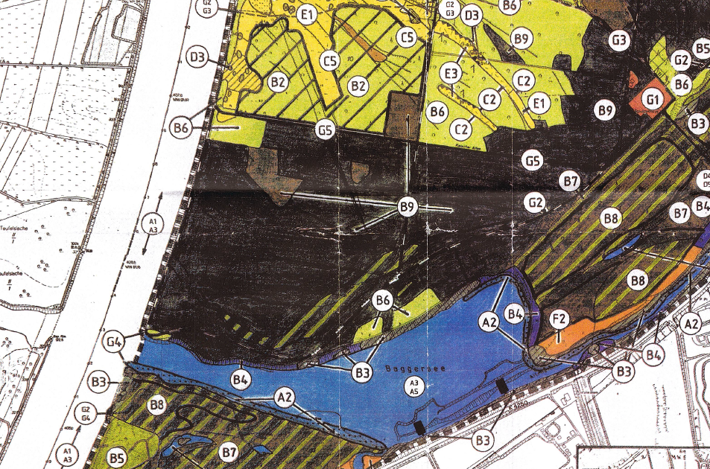
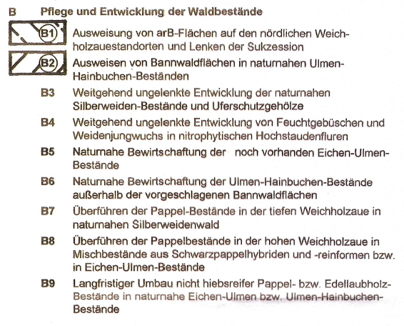

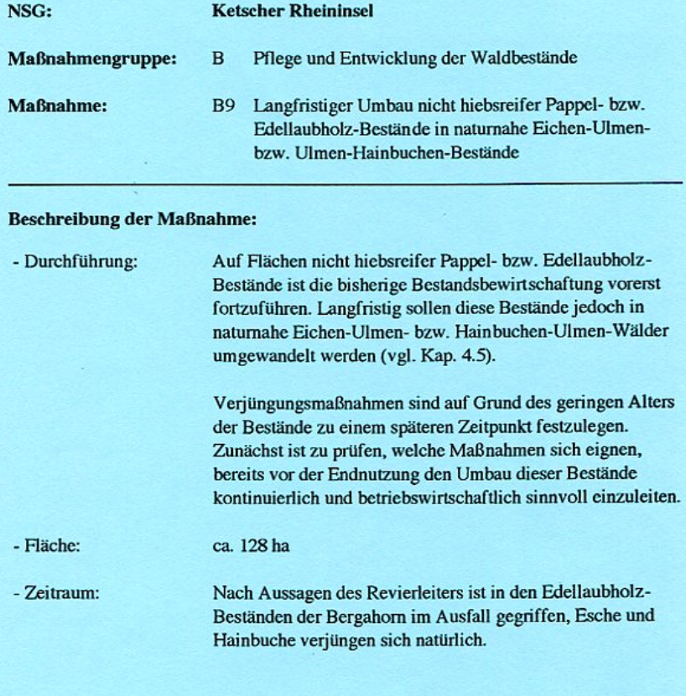

Wald- und Forstwirtschaftsgesetze und Vorgaben

Waldgesetz für Baden-Württemberg

(Landeswaldgesetz - LWaldG) in der Fassung vom 31. August 1995
Link: http://www.landesrecht-bw.de/jportal/portal/t/1iz2/page/bsbawueprod.psml/action/portlets.jw.MainAction?p1=0&eventSubmit_doNavigate=searchInSubtreeTOC&showdoccase=1&doc.hl=0&doc.id=jlr-WaldGBWrahmen&doc.part=R&toc.poskey=#focuspoint

Forsteinrichtungswerk

Hierarchie der Gesetze und Verordnungen
BNatSchG
NSG Verordnung
Natura2000
FFH Gebiet
Vogelschutzgebiet
Forsteinrichtungswerk
Pflege- und Entwicklungsplan
Waldgesetz für BW

